**d**

BÁO CÁO ĐỒ ÁN THỰC HÀNH

MÔN HỆ QUẢN TRỊ CƠ SỞ DỮ LIỆU

GVHD: Tiết Gia Hồng

Nhóm: 23.CQ.HQTCSDL.18

Đợt 1

# **THÔNG TIN NHÓM**

|  |  |  |  |  |
| --- | --- | --- | --- | --- |
| **STT** | **MSSV** | **Họ tên** | **Công việc** | **% Hoàn thành** |
| **1** | 21120582 | Đinh Hoàng Trung | Vẽ ER (Kết nối các phân hệ), lược đồ quan hệ | **100%** |
| **2** | 21120548 | Lâm Chanh Cô Sol | Vẽ ER (Phân hệ Quản Trị Viên), ràng buộc toàn vẹn | **100%** |
| **3** | 21120555 | Nguyễn Hữu Thắng | Vẽ ER (Phân hệ Khách Hàng), ràng buộc toàn vẹn | **100%** |
| **4** | 21120538 | Lưu Vĩnh Quang | Cài đặt CSDL bằng SQL, xác định các loại người dùng | **100%** |
| **5** | 21120551 | Đàm Tử Tâm | Cài đặt CSDL bằng SQL, xác định các loại người dùng | **100%** |
| **6** | 21120289 | Diệp Quốc Hoàng Nam | Vẽ ER (Phân hệ Bác Sĩ), ràng buộc toàn vẹn | **100%** |

# BẢNG THIẾT KẾ THỰC THỂ KẾT HỢP

# Lược đồ thực thể kết hợp

<hình lược đồ ER>

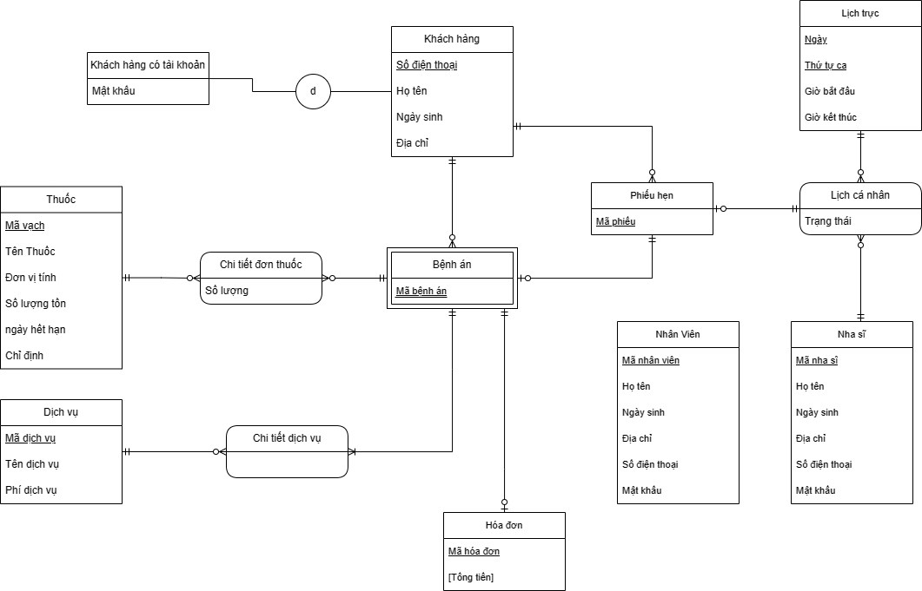

# Ràng buộc dữ liệu bổ sung

<các ràng buộc toàn vẹn xác định được: miền giá trị, ràng buộc hệ thống>

1. Tổng tiền hóa đơn bằng tổng các phí các dịch vụ của bệnh án, tổng tiền không được âm.

* Bối cảnh: Dịch vụ, chi tiết dịch vụ, hóa đơn
* Biểu diễn:

CTDV_PhiDV ← ChiTietDichVu ⋈ DichVu

TongTien_benhan(sdtKhachHang, MaBenhAn, TongTien) ← sdtKhachHang, MaBenhAn ÁPhiDichVu (CTDV_PhiDV)

(∀t)(HoaDon(t)^( ∀s)(TongTien_benhan(s)^t. sdtKhachHang = s. sdtKhachHang ^ t.MaBenhAn = s.MaBenhAn => t.TongTien = s.TongTien))

* Bảng tầm ảnh hưởng:

|  |  |  |  |
| --- | --- | --- | --- |
|  | Thêm | Xóa | Sửa |
| Dịch vụ | - | + | + (mã dịch vụ, phí dịch vụ) |
| Chi tiết dịch vụ | + | + | +( mã dịch vụ, sdt khách hàng, mã bệnh án) |
| Hóa đơn | + | - | + (sdt khách hàng, mã bệnh án) |

Figure 1

1. Số lượng tồn không được âm.

* Bối cảnh: Thuốc
* Biểu diễn: (∀ t) (Thuoc(t) **^** t.SoLuongTon ≥ 0)
* Bảng ảnh hưởng:

|  |  |  |  |
| --- | --- | --- | --- |
|  | Thêm | Xóa | Sửa |
| Thuốc | + | - | + (SoLuongTon) |

1. Trong lịch trực, giờ bắt đầu phải trước giờ kết thúc  
   Bối cảnh: Lịch trực  
   Biểu diễn: (∀ t) (LichTruc(t) **^** t.GioBatDau < t.GioKetThuc)   
   Bảng ảnh hưởng:

|  |  |  |  |
| --- | --- | --- | --- |
|  | Thêm | Xóa | Sửa |
| Lịch trực | + | - | + (GioBatDau, Gio KetThuc) |

1. Phí dịch vụ không được âm  
   Bối cảnh: Dịch vụ  
   Biểu diễn: (∀ t) (DichVu(t) **^** t.PhiDichVu ≥ 0)   
   Bảng ảnh hưởng:

|  |  |  |  |
| --- | --- | --- | --- |
|  | Thêm | Xóa | Sửa |
| Dịch vụ | + | - | + (PhiDichVu) |

1. Ngày sinh khách hàng phải trước ngày khám.  
   Bối cảnh: Khách hàng  
   Biểu diễn: (∀ t) (KhachHang(t) **^** t.NgaySinh < t.NgayKham)   
   Bảng ảnh hưởng:

|  |  |  |  |
| --- | --- | --- | --- |
|  | Thêm | Xóa | Sửa |
| Khách hàng | + | - | + (NgaySinh, NgayKham) |

1. Bác sĩ phải trên 18 tuổi

* Bối cảnh: Nha sĩ
* Biểu diễn: (∀ t) (NhaSi(t) **^** datediff(year, getdate(), t.NgaySinh) ≥ 18)
* Bảng ảnh hưởng:

|  |  |  |  |
| --- | --- | --- | --- |
|  | Thêm | Xóa | Sửa |
| Nha sĩ | + | - | + (NgaySinh) |

1. Nhân viên phải trên 18 tuổi.

* Bối cảnh: Nhân viên
* Biểu diễn: (∀ t) (NhanVien(t) **^** datediff(year, getdate(), t.NgaySinh) ≥ 18)
* Bảng ảnh hưởng:

|  |  |  |  |
| --- | --- | --- | --- |
|  | Thêm | Xóa | Sửa |
| Nhân viên | + | - | + (NgaySinh) |

1. Số điện thoại (của cả Khách Hàng, Nha Sĩ và Nhân Viên) có 10 chữ số.

* Bối cảnh: Khách Hàng/Nha Sĩ/Nhân Viên.
* Biểu diễn:

1. Số lượng thuốc trong chi tiết đơn thuốc của bệnh nhân lớn hơn 0

* Bối cảnh: Chi tiết đơn thuốc
* Biểu diễn: (∀t) (ChiTietDonThuoc(t) **^** t.SoLuongThuoc > 0)
* Bảng ảnh hưởng:

|  |  |  |  |
| --- | --- | --- | --- |
|  | Thêm | Xóa | Sửa |
| Chi tiết đơn thuốc | + | - | + (SoLuongThuoc) |

1. 1 lịch cá nhân chỉ được hẹn bởi 1 lịch hẹn.

* Bối cảnh: lịch cá nhân, lịch hẹn
* Biểu diễn: (∀s)(LichCaNhan(s) ^ (card({t|LichHen(t) ^ s.Ngay = t.Ngay ^ s.Ca = t.Ca ^ s.MaNhaSi = t.MaNhaSi}) <= 1))
* Bảng tầm ảnh hưởng:

|  |  |  |  |
| --- | --- | --- | --- |
|  | Thêm | Xóa | Sửa |
| Lịch cá nhân | - | + | + (Ngày, Ca, MaNhaSi) |
| Lịch hẹn | + | - | + (Ngày, Ca, MaNhaSi) |

Figure 2

1. Lịch cá nhân có 2 trạng thái là bận hoặc rảnh

* Bối cảnh: Lịch cá nhân
* Biểu diễn: DOM (TrangThai) ={‘đã hẹn’, ‘chưa hẹn’}
* Bảng ảnh hưởng:

|  |  |  |  |
| --- | --- | --- | --- |
|  | Thêm | Xóa | Sửa |
| Lịch cá nhân | + | - | + (TrangThai) |

1. Khi lịch cá nhân được hẹn thì trạng thái phải chuyển sang “đã hẹn”.

* Bối cảnh: Lịch cá nhân, Lịch hẹn
* Biểu diễn: (∀s)(LichCaNhan(s) ^ (∃t)(LichHen(t) ^ s.Ngay = t.Ngay ^ s.Ca = t.Ca ^ s.MaNhaSi = t.MaNhaSi => s.TrangThai = ‘đã hẹn’))
* Bảng tầm ảnh hưởng:

|  |  |  |  |
| --- | --- | --- | --- |
|  | Thêm | Xóa | Sửa |
| Lịch cá nhân | - | + | + (TrangThai) |
| Lịch hẹn | + | - | + (Ngay, Ca, MaNhaSi) |

Figure 3

1. Ngược lại nếu lịch cá nhân chưa được hẹn bởi lịch hẹn nào thì trạng thái phải là “Chưa hẹn”

* Bối cảnh: Lịch cá nhân, Lịch hẹn
* Biểu diễn: (∀s)(LichCaNhan(s) ^ (∄t)(LichHen(t) ^ s.Ngay = t.Ngay ^ s.Ca = t.Ca ^ s.MaNhaSi = t.MaNhaSi => s.TrangThai = ‘chưa hẹn’))
* Bảng tầm ảnh hưởng:

|  |  |  |  |
| --- | --- | --- | --- |
|  | Thêm | Xóa | Sửa |
| Lịch cá nhân | + | - | + (TrangThai) |
| Lịch hẹn | - | + | + (Ngay, Ca, MaNhaSi) |

# Mô hình cơ sở dữ liệu quan hệ

<mô hình cơ sở dữ liệu quan hệ>

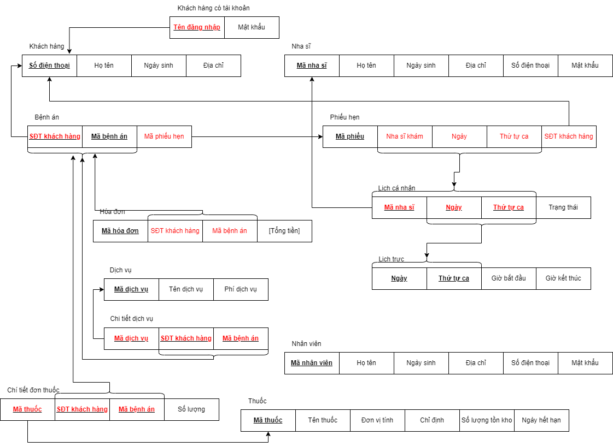

* **Khách Hàng** (Số điện thoại, Họ tên, Ngày sinh, Địa chỉ)
* **Khách hàng có tài khoản** (Tên đăng nhập, Mật khẩu)
* **Nha Sĩ** (Mã Nha sĩ, Họ tên, Ngày sinh, Địa chỉ, Số điện thoại, Mật khẩu)
* **Lịch trực** (Ngày, Thứ tự ca, Giờ bắt đầu, Giờ kết thúc)
* **Lịch cá nhân** (Mã Nha sĩ, Ngày, Thứ tự ca, Trạng thái)
* **Phiếu hẹn** (Mã phiếu, Nha sĩ khám, Ngày, Thứ tự ca, Sđt Khách hàng)
* **Bệnh án** (Sđt Khách hàng, Mã bệnh án, Mã phiếu hẹn)
* **Thuốc** (Mã thuốc, Tên thuốc, Đơn vị tính, Chỉ định, Số lượng tồn kho, Ngày hết hạn)
* **Chi tiết đơn thuốc** (Mã thuốc, Sđt Khách hàng, Mã bệnh án, Số lượng)
* **Dịch vụ** (Mã dịch vụ, Tên dịch vụ, Phí dịch vụ)
* **Chi tiết dịch vụ** (Mã dịch vụ, Sđt Khách hàng, Mã bệnh án)
* **Hóa đơn** (Mã hóa đơn, Mã bệnh án, Sđt Khách hàng, [Tổng tiền])
* **Nhân Viên** (Mã Nhân viên, Họ tên, Ngày sinh, Địa chỉ, Số điện thoại, Mật khẩu)

**Xác định các loại người dùng trong CSDL:**

* **Khách hàng** 
  + Chưa có tài khoản**:** loại người dùng này có thể sử dụng các tính năng: đăng ký thông tin khách hàng, đặt lịch hẹn.
  + Đã có tài khoản:một số tính năng nổi bật liên quan tới loại người dùng này là đặt lịch hẹn, xem thông tin cá nhân, cập nhật thông tin cá nhân, xem hồ sơ bệnh án
* **Nha sĩ:** là người dùng có thể sử dụng các tính năng: quản lý hồ sơ bệnh nhân (thêm hồ sơ bệnh nhân, ghi nhận vào hồ sơ bệnh nhân mỗi khi bệnh nhân khám bệnh), quản lý cuộc hẹn (xem lịch hẹn của mình, thêm lịch của mình vào lịch hẹn, cập nhật lịch cá nhân).
* **Nhân viên:** có thể dùng các chức năng: tiếp nhận bệnh nhân (đặt lịch khám cho khách hàng), thanh toán.
* **Quản trị viên:** có thể sử dụng các chức năng: quản lý thuốc (thêm, xóa, sửa thông tin thuốc), quản lý người dùng (thêm tài khoản nhân viên, nha sĩ; xóa các tài khoản hiện có trên hệ thống).